ОТЧЁТ
о проведенных антинаркотических мероприятиях, организованных
учреждениями культуры в МО Павловский район,
МБУ «ДК» Веселовского СП
в августе 2025 года

№ | Наименование сельского поселения | Наименование мероприятия  (краткая информация о мероприятии, скриншот) | Место проведения, ссылки на используемые сайты | Дата, время проведения | Кол-во уч-ков/просмотров
1 | Веселовское СП | 14 августа для участников клубной самодеятельности прошла познавательно-игровая программа «Летом время не теряй - сил, здоровья набирай!». Ребятам рассказали, что каждый человек творец своего здоровья, и поэтому очень важно с раннего возраста правильно питаться, заниматься физкультурой, закаляться и соблюдать правила личной гигиены. Дети подключились к беседе и активно обсуждали, что нужно для здоровья, чтобы быть бодрыми, весёлыми и не болеть.  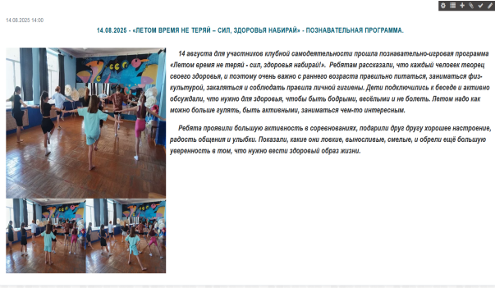 | Танц. Зал ДК  https://vesel-dk.pavkult.ru/item/2283241 | 14.08.2025  11.00. | 10/100
2 |  | В рамках государственной программы "Противодействие незаконному обороту наркотиков" для ребят клубной самодеятельности был показан фрагмент документального фильма "Наркотики. Паутина дьявола" (12+) режиссера А. Дегтярева.  Подростки узнали о том, что на сегодняшний день алкоголизм и наркомания перестали быть личным делом каждого, поскольку последствия данных явлений имеют пагубное влияние на общество в целом: распространение серьезных заболеваний, инвалидности и т.п.  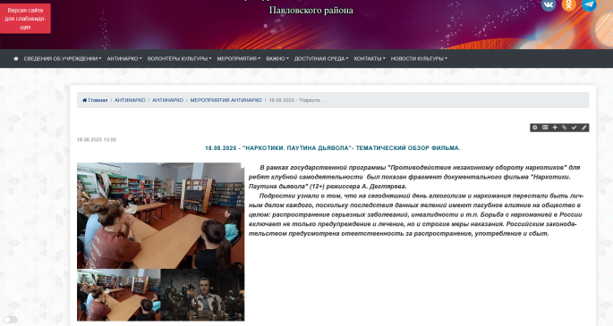 | Комната детского сектора МБУ «ДК» Веселовского СП.  https://vesel-dk.pavkult.ru/item/2283247 | 18.08.2025 г.  14.00. | 13/ 110

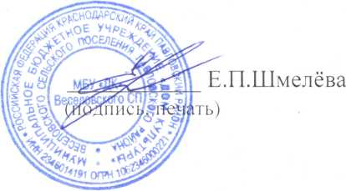
Всего мероприятий: 2
Участников: 23
Просмотров: Всего охват: 233
Директор МБУ «ДК» Веселовского СП .

Исполнитель И.Н.Петрусенко 8(86191) 4-31-45

